Пост релиз по итогам краевого онлайн семинара «Дошкольное образование: новый взгляд на воспитательную систему»
23-24 марта 2022 года

23-24 марта 2022 года Министерством образования и науки Хабаровского края, совместно с отделом дошкольного и начального образования ЦОО ХК ИРО, проведен краевой онлайн семинар «Дошкольное образование: новый взгляд на воспитательную систему», в котором приняли участие более 120 представителей муниципальных команд, специалистов органов местного самоуправления, осуществляющих управление в сфере образования, курирующих вопросы дошкольного образования, из 19 муниципальных районов Хабаровского края.
Семинар проводился в онлайн формате, в информационно-образовательной среде КГАОУ ДПО ХК ИРО на платформе «Сферум».
С приветственным словом к участникам семинара обратилась Алексеева Ю.Н., заместитель начальника управления – начальник отдела общего образования управления общего образования министерства образования и науки Хабаровского края.
Современный взгляд на образование дошкольников представила Свириденко С.А., проректор по развитию системы общего образования КГАОУ ДПО «Хабаровский краевой институт развития образования».
С большим интересом участники семинара слушали выступление Свирской Л.В., к.п.н., доцента кафедры управления образовательными системами регионального института профессионального развития г. Великий Новгород, которая рассказала о воспитательной системе детского сада: микро- и макро среде.
С алгоритмом гибкого планирования «от ребенка» познакомила педагогов Шлемко А.И., победитель Всероссийского конкурса "Воспитатель года России.
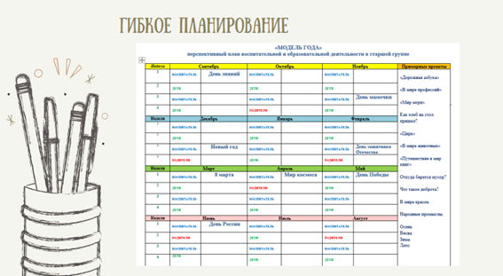
Сячина Г.В., заместитель заведующего по ВМР МБДОУ ДС №4 г. Вяземский поделилась эффективным опытом работы по организации социокультурной среды для детей раннего возраста.
Свою точку зрения и эффективный опыт работы по направлениям воспитания представили 10 докладчиков.
На интерактивной стене «Padlet» велась активная дискуссия участников семинара: коллеги с обменялись мнениями, предложениями, методическими разработками в области воспитания.

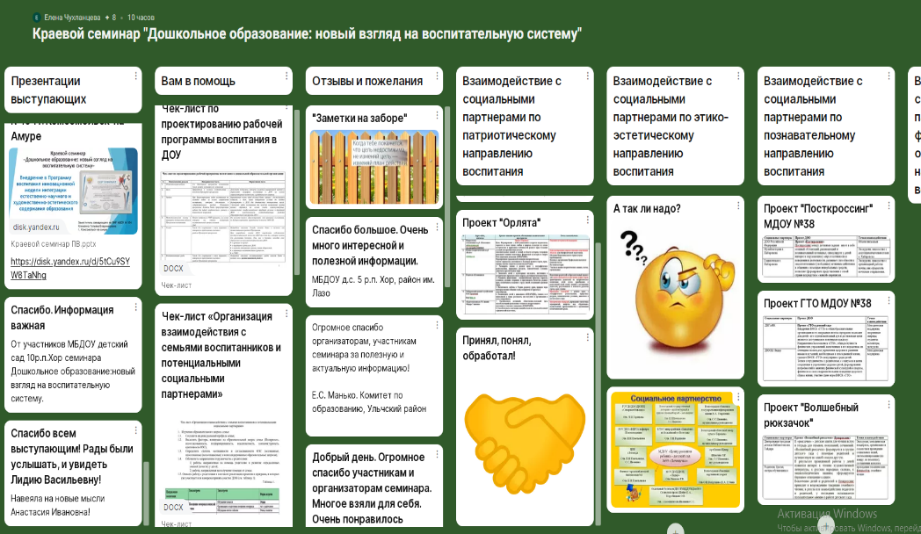
Чухланцева Е.В., начальник отдела дошкольного и начального образования ХК ИРО, к.п.н. провела анализ практикума по проектированию взаимодействия ДОО с социальными партнерами на основе событийного подхода.
Деловая и творческая атмосфера семинара открыла перед участниками новый уровень педагогического мастерства, а результатом совместной работы стал методический кейс, включающий: примерное положение по разработке общеобразовательной общеразвивающей программы дополнительного образования, чек лист по проектированию рабочей программы воспитания ДОО, чек-лист по организации социального партнерства в соответствии с направлениями воспитания и на основе событийного подхода.

